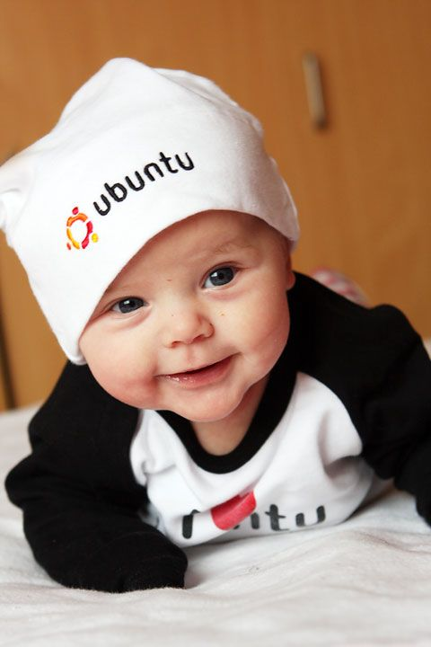
Растем, играя!
Физическое воспитание ребенка в раннем возрасте – мощный
фактор правильного и гармоничного развития, предупреждения
отклонений в физическом созревании и в состоянии здоровья.
При этом родителям не нужно ждать, пока у их малыша сам
собой возникнет тот или иной навык, умение, психическая
деятельность. Напротив, нужно активно способствовать
появлению тех функций организма, которые на данном этапе
подготавливаются созреванием соответствующих центров нервной системы.

Впервые годы жизни двигательная активность ребенка постоянно увеличивается, упущенное в это время компенсируется в дальнейшем с большим трудом. Мышечная система у маленьких детей формируется на основе развития нервной системы и увеличения массы скелетных мышц, причем происходит этот процесс неравномерно. В раннем возрасте кости ребенка богаты кровеносными сосудами и содержат небольшое количество солей. Они эластичны, гибки, легко деформируются и искривляются, так как костная система двух-, трехлетних детей имеет значительные зоны хрящевой ткани, слабые, мягкие суставы и связки. У малышей нет еще устойчивых изгибов позвоночника, которые появляются лишь к четырем годам. Принимая во внимание психофизиологические особенности детей двух-, трехлетнего возраста (быстрая утомляемость, непоследовательность, неуравновешенность поведения и т.д.), во время занятий взрослый не должен перегружать их однообразными движениями, обеспечивая, таким образом, активный отдых после нагрузок и быстрое восстановление сил. При этом следует помнить, что детская подвижная игра – это большой труд, способ постижения двигательного мира. С помощью нее ребенок развивается не только физически, но умственно и эмоционально. Малыш не просто бегает, прыгает, лазает, исследует предметы, он делает это с упорством, наслаждением, с преодолением страха. С помощью игры ребенок приобретает свой жизненный опыт.
Достоинство подвижной игры и игровых упражнений в том, что она – естественная потребность детей и не содержит в себе внешнего насилия, она привлекательна и приятна. В подвижных играх малыши совершенствуют двигательные навыки, умение действовать в коллективе, координацию движения, чувство подражания. В это время родителям желательно приобрести спортивные снаряды и предметы, позволяющие ребенку дома под контролем взрослых развивать свои физические способности. Кроме того, освоение движений хорошо влияет и на развитие речи детей. Большая речевая активность проявляется у них, как правило, в игровых упражнениях и подвижных играх. Помните, что юмор, веселье, ласковые прикосновения не только украсят вашу совместную жизнь, но и принесут огромную пользу развивающемуся воображению малыша.
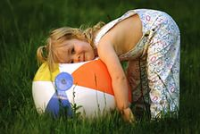

ПРИВЕДЕМ НЕСКОЛЬКО ПРИМЕРОВ САМЫХ ПРОСТЫХ ИГР
«Прятки». Поиски исчезнувшего предмета очень привлекают детей. В играх малыши постигают важное свойство – постоянство. Мы, взрослые, хорошо знаем, что спрятанный предмет не пропадает насовсем. А ребенок узнает об этом впервые, и каждый раз удивляется и радуется и радуется своему открытию.

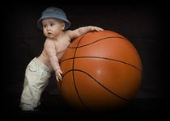
«Где твой мишка… (зайчик, котик…)? Накройте одеялом или подушкой одного из игрушечных животных, знакомых ребенку, таким образом, чтобы ему была видна часть лапы или ухо. Спросите его: «Где твой мишка (зайчик, котик и т.д.)?» Если ребенок не может сам найти игрушку, помогите ему, разыграв сцену поиска. Другой вариант этой же игры: сделайте вид, что вы ищете кого-то, кто находиться в комнате. Загляните под стол, за кресло, за занавеску, повторяя, к примеру: «Где же наш папа?» Ребенок с удовольствием включается в поиски и может вам найти того, кого вы «потеряли».
«Вверх по лесенке». Цель игры: развитие мышц туловища, рук и ног, а также ловкости и координации движений. Ход игры: наверху лесенки прикрепите яркую игрушку. Помогите малышу подняться по лесенке, чтобы ее взять. Когда он будет подниматься, приговаривайте: «Лезет, лезет мишка, вот и влез малышка!» Потом предложите ребенку погладить игрушку и медленно спуститься вниз.
«Закати в ворота мяч». Цель игры: развитие разносторонней координации движений и подвижности нервных процессов, обучение умению держать равновесие. Для начала соорудите ворота: поставьте недалеко друг от друга два стула или табуретки и на их сиденья положите рейку. Перед воротами на расстоянии 1,5-2м поместите мяч. Ребенок должен взять мяч, толкнуть его по направлению к воротам и побежать за ним. Затем перед воротами он должен встать на четвереньки и пересечь ворота. Миновав их, малыш должен выпрямиться, потом продолжить погоню за мячом. Догнав его, он должен взять мяч в руки и вернуться на место, где находился в начале игры.
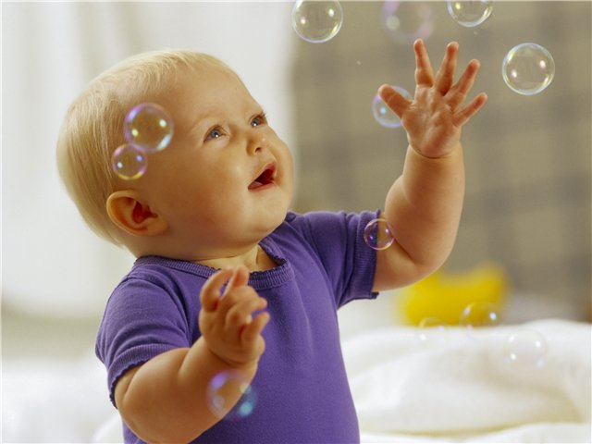

«Снайперы» (игру можно проводить как дома, так и на улице). Цель игры: формирование точности выполнения движений, обучение метанию, развитие мышц рук. Ход игры: на верхний край снежного вала или на его стенку положите какую-либо мягкую игрушку. Предложите ребенку сбить цель снежками или маленькими мягкими мячиками.
«У кого игрушек больше?» Цель игры: развитие навыков передвижения в горизонтальном положении, укрепление мышц туловища, конечностей, обучение умению ориентироваться в пространстве и различать цвета и размеры предметов. Ход игры: раздайте каждому игроку по корзине или коробке, разбросайте по полу шарики и мячики и попросите детей собрать их в корзинки или коробки. Выигрывает тот, кто соберет больше игрушек за отведенное время.
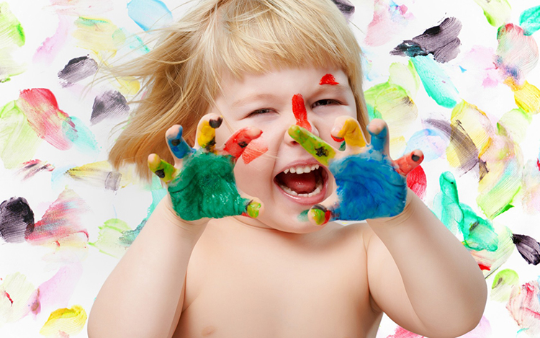

«Перешагни через веревочку» Цель игры: развитие координации движений, ловкости, формирование навыка перешагивания через препятствие. Ход игры: к двум стульям, стоящим на некотором расстоянии друг от друга, привяжите веревочку на высоте 10-15 см от пола. На один из стульев, который будет к тому же обозначать финиш, приготовьте приз. Ребенок сидит на стуле в 3-5 м от веревочки. По вашему сигналу он встает и идет к веревочке, перешагивает через нее, затем поворачивается и снова перешагивает через веревочку и т.д., пока не пройдет, таким образом, по всей длине веревочки. На финише малыш забирает заслуженную награду.

ЖЕЛАЕМ ВАМ ВЕСЕЛО ПРОВЕСТИ ВРЕМЯ СО СВОИМ МАЛЫШОМ.

